题目：智能计步器
项 目 成 员：田博松 李可文 徐静怡
专 业：电子科学与技术
年 级：2021级 2 班
课 程 名 称：嵌入式系统
指 导 教 师：刘丰、李江昊
2023年11月
智能计步器
田博松，李可文，徐静怡
（燕山大学 电子科学与技术专业）
摘 要：本文介绍了一个智能计步器的设计和实现，该计步器基于STM32F407IGT6开发板，利用传感器、显示器、按键等外设，实现了如步数信息获取、显示当前步数和步速、按键操作、OLED显示等功能，还增加了显示当前气温的功能。本文详细论述了智能计步器的可行性和准确性、系统设计、软件实现等方面，总结了本设计的创新点，提出了本设计的改进建议和未来展望。本文的目的是展示一个有助于健康管理的嵌入式系统开发项目，分享作者的学习和实践经验，为相关领域的教学提供参考。

引言
嵌入式系统是一种将计算机技术、传感器技术、控制技术和通信技术等多种技术综合应用于各种设备中的系统，它可以实现对设备的智能化、网络化和信息化。嵌入式系统的应用领域非常广泛，包括工业控制、消费电子、医疗设备、智能家居、智能交通等。其中，智能计步器是一种利用嵌入式系统技术实现的健康管理设备，它可以通过传感器检测用户的运动状态，计算并显示用户的步数、步速、卡路里、温度和运动时间等信息，帮助用户监测和改善自己的运动习惯。
本研究报告的目的是设计并实现一个智能计步器，它具有以下功能：
1、使用按键可以清零步数、设置目标步数。
2、达到目标步数后发出蜂鸣提示并且流水灯循环。
3、能够设置目标步数，当达目标步数以后蜂鸣器会发出声音，显示流水灯。
4、能够自定义个人信息，如体重等。
5、OLED显示目标步数、当前步数、当前步速和消耗的卡路里。
6、能够显示当前气温，以便更好的让用户掌握环境状态。
本研究报告的预期结果是验证本设计的智能计步器的可行性和准确性，分析其优缺点和改进方向，为嵌入式系统的教学和研究提供一个有意义的案例。本研究报告使用的计步算法是通过加速度传感器得到加速度在不小于一定间隔时间内的加速度变化和角度变化超过一定阈值去计算，一共三个阈值，即加速度阈值，角度阈值和时间阈值，并且阈值都是根据最近十次的三个阈值的平均值的二分之一进行计算取得的。本研究报告将详细介绍本设计的硬件和软件方案，展示本设计的实验结果和评估，总结本设计的创新点和不足，提出本设计的改进建议和未来展望。

系统方案构思与论证
本系统设计的目的是实现一个智能计步器，它可以通过加速度传感器检测用户的运动步数，预设目标步数，计算并显示用户的步速、卡路里等信息，并且显示当前气温和运动时间，帮助用户监测和改善自己的运动习惯。本系统的总体框图如下：
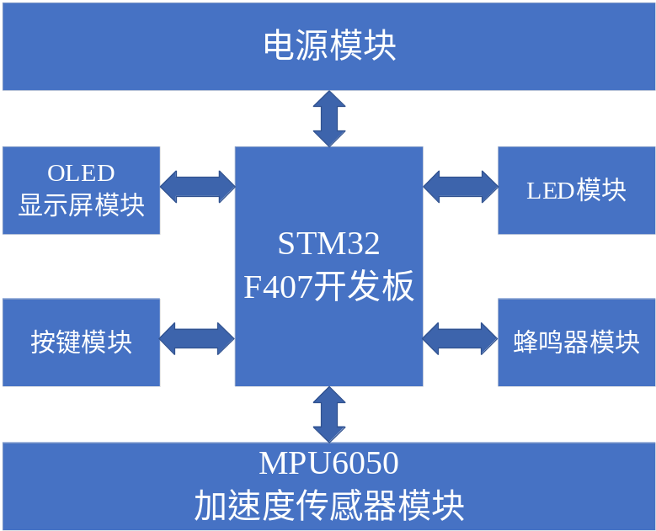
图1 系统框图实现
本系统的主要组成部分有：
（1）STM32F407开发板，作为本系统的核心控制器，负责接收加速度传感器的信号，计算步数和卡路里，控制OLED显示屏、LED模块和蜂鸣器的工作。
（2）MPU6050加速度传感器，作为本系统的输入设备，负责检测用户的运动状态，输出加速度信号和温度信息。
（3）OLED显示屏，作为本系统的输出设备，负责显示用户的步数、步速、卡路里等信息。
（4）按键模块，作为本系统的输入设备，负责检测用户的按键信号，实现预设步数、重置步数的功能。
（5）蜂鸣器，作为本系统的输出设备，负责在用户达到目标步数时发出提示音。
（6）LED模块，作为本系统的输出设备，负责在用户达到目标步数时循环闪烁。
（7）电源模块，作为本系统的电源供应，负责为整个系统提供电源
本系统的各项功能实现方案设计与论证如下：
步数计算功能：本系统使用的计步算法是通过加速度传感器得到加速度在不小于一定间隔时间内的加速度变化和角度变化超过一定阈值去计算，一共三个阈值，即加速度阈值，角度阈值和时间阈值，并且阈值都是根据最近十次的三个阈值的二分之一进行计算取得的。这种计步算法的优点是可以根据用户的不同运动状态动态调整阈值，提高计步的准确性和稳定性，避免误判和漏判的情况。
卡路里计算功能：本系统使用的卡路里计算公式，其中步幅是提前在程序中设置好的参数，体重是在初始化过程中用户定义的：
这种卡路里计算公式的优点是可以根据用户的个人信息和运动数据计算出卡路里消耗，反映用户的运动效果，增加用户的运动动力。
步速计算功能：通过定义系统时间的全局变量system_time，设置以1ms为周期的定时器，并且每触发一次定时器system_time都会加一，通过以下公式计算得出步速结果，其中步幅是在程序中提前设置好的参数：
OLED显示功能：本系统使用的OLED显示屏是一种自发光的显示器件，它具有低功耗、高对比度、宽视角、快响应、薄厚度等优点，适合用于本系统的显示设备。本系统使用的OLED显示屏的分辨率是128×64，使用串口输出显示，内容包括步数、步速、卡路里等信息，显示方式是动态刷新，显示效果是清晰可见。
提示功能：本系统使用的蜂鸣器是一种通过电流驱动发出声音的输出设备，它具有简单、廉价、易用等优点，适合用于本系统的输出设备。本系统使用的蜂鸣器的型号是5V有源蜂鸣器，蜂鸣器和LED灯与STM32F407开发板通过GPIO口连接，蜂鸣器和LED的工作逻辑由STM32F407开发板控制。当用户达到目标步数时，蜂鸣器会发出一定频率和持续时间的声音，并且4个LED呈现出流水灯的效果，提醒用户完成目标。
设置目标步数、清零功能：通过在主程序中定义目标步数和当前步数的全局定义。当KEY2按下时目标步数增加一定值，当KEY3按下时目标步数减少一定值，并且目标步数的值在一定区间内，当KEY2和KEY3同时按下时，确定目标函数，进入计步状态。无论是达到目标步数以后还是在此过程中，当KEY1按下时。会将当前步数置零，计数重新开始。
温度显示：本系统使用的MPU6050中的温度传感器，通过将温度传感器中的值转成摄氏度在OLED屏幕显示。
运动时间：通过在软件内设置定时器中断，设置系统时间system_time，不断然后将此时间格式化分秒以后再OLED屏幕输出。

硬件设计
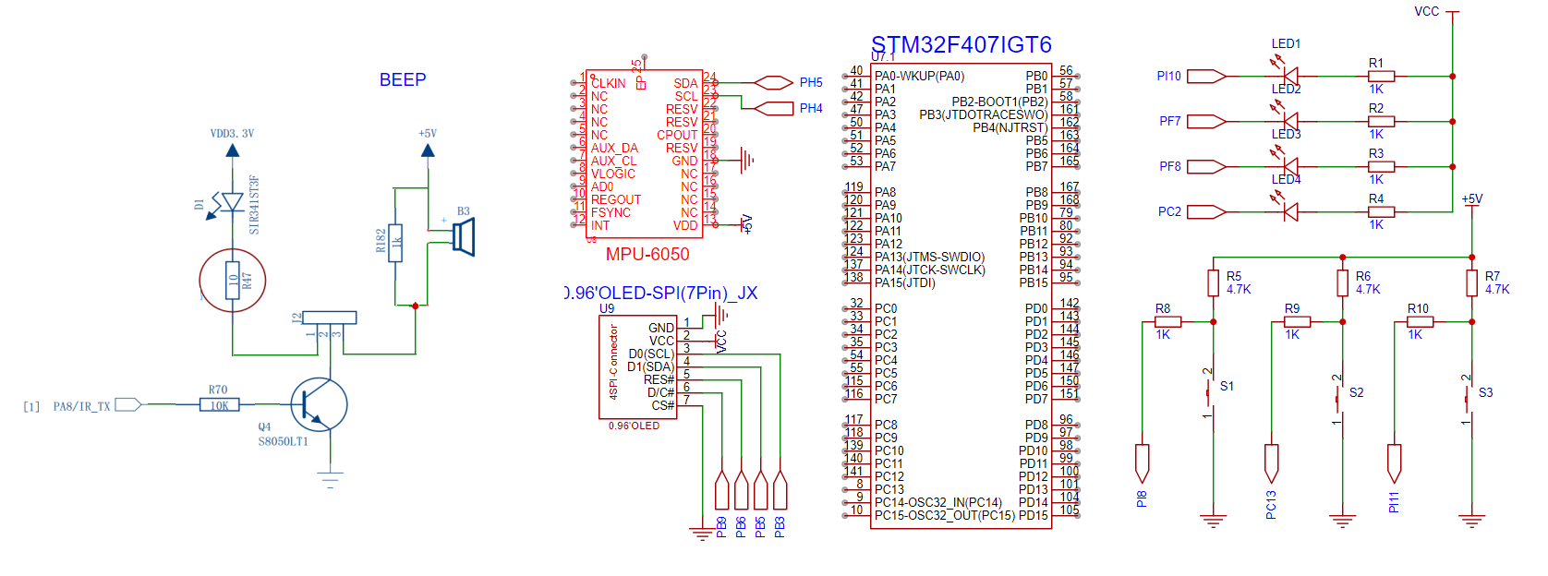
图2 电路原理图
如图2所示，这是一个基于STM32F407IGT6开发板的电路原理图，它使用了以下外设：
- 一个0.96英寸的OLED屏幕，通过SPI通信协议与开发板连接，用于显示图像或文字。
- 一个MPU6050加速度传感器，通过I2C通信协议与开发板连接，用于测量温度、加速度和角速度。
- 一个有源蜂鸣器，有源蜂鸣器通过三极管、二极管、电阻、无源蜂鸣器进行组合。
- 一些电阻、二极管等元器件，用于构成LED灯和开关，用于控制电路的工作状态。
在与OLED屏幕连接的过程中，使用了串行外设接口SPI进行通信。其中SCL时钟线连接到了PB3引脚，用于同步数据的传输和接收。通过SDA数据线连接到了PB5，用于传输数据。RES连接到了PB6，用于复位SPI连接。D/C连接到PB6引脚，用于在数据模式和命令模式之间切换。CS是片选线，用于选择从设备，此时接地。OLED屏幕的VCC和GND也连接到开发板的正负电源。
在I2C通信协议中，有两条信号线，分别是SCL和SDA。SCL是时钟线，用于同步数据的传输和接收。SDA是数据线，用于双向传输数据。在本电路中，SCL线连接到开发板的PH4引脚，SDA线连接到开发板的PH5引脚，并且加速度传感器的VDD和GND分别连接到开发板的正负电源。
在有源蜂鸣器中，通过三极管、二极管、电阻、无源蜂鸣器进行组合。且模拟输入引脚为PA8，此引脚连接三极管的基极。当模拟输入引脚置1时，蜂鸣器开始发出声音，置0时，蜂鸣器关闭。
而LED和开关的通过与电阻、LED二极管的配合连接，实现LED模拟输入引脚为零时LED才会亮起，KEY按下时模拟输出引脚为零，并且由于电阻的配合，使工作时电流不会过大烧坏器件。

软件设计

3.1 主程序流程图及功能描述
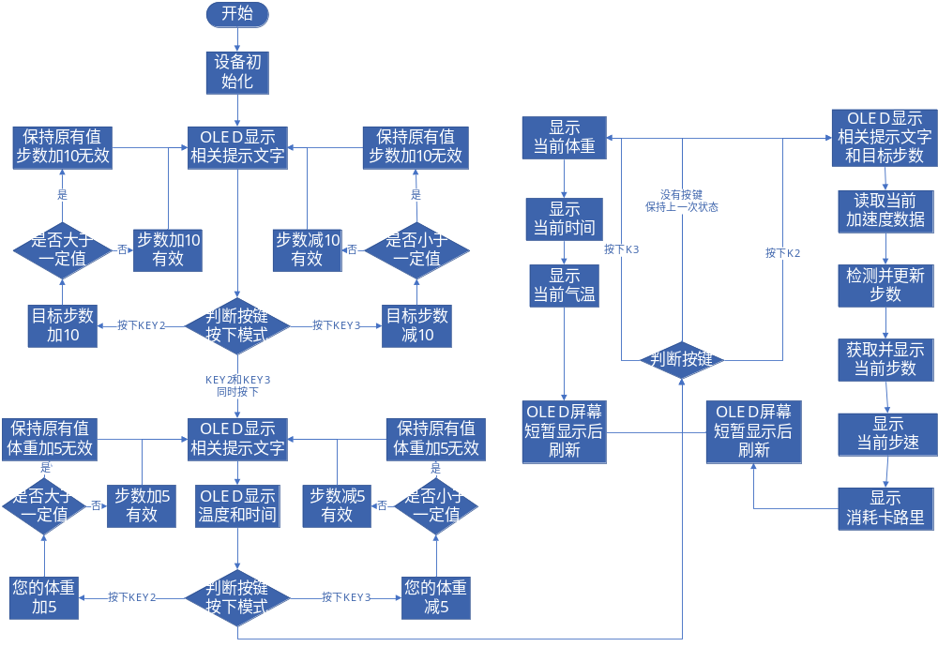
图3 main函数流程图
当main主函数开始后，会对外设进行初始化，包括LED、KEY、UART、OLED、MPU6050、BEPP等外设，接着对定时器进行初始化。
然后执行在一个While(1)的循环中预设步数，当识别到KEY2按键按下时，目标步数会在原有基础上向上加10，此结果在小于设定最大值时才有效，否则就会保持设定的最大值，当KEY3按下时，目标步数会在原有基础上减10，此结果在大于设定最大值时才有效，否则就会保持设定的最小值，当KEY2和KEY3同时按下时，才会跳出此层循环，执行下一个While(1)循环。
然后在下一个While(1)的循环当中自定义您的体重，识别到KEY2按键按下时，体重会在原有基础上向上加5KG，此结果在小于设定最大值时才有效，否则就会保持设定的最大值，当KEY3按下时，目标步数会在原有基础上减5KG，此结果在大于设定最大值时才有效，否则就会保持设定的最小值，当KEY2和KEY3同时按下时，才会跳出此层循环，执行下一个While(1)循环。并且在此循环中，还会显示当前的运动时间和气温，以便客户能够更好的掌握运动状态。
在下一个While(1)循环中，OLED会显示相关提示文字和目标步数，然后读取当前的加速度数据，然后检测这个加速度数据的模值和角度与上一次记录的模值和角度是否在大于一定时间内是否满足要求，若能识别，则更新步数，然后在OLED屏幕上显示当前步数，接着显示当前步速和消耗的卡路里，在OLED屏幕短暂显示后重新进入此循环，循环往复执行。

3.2 子程序流程图及功能描述
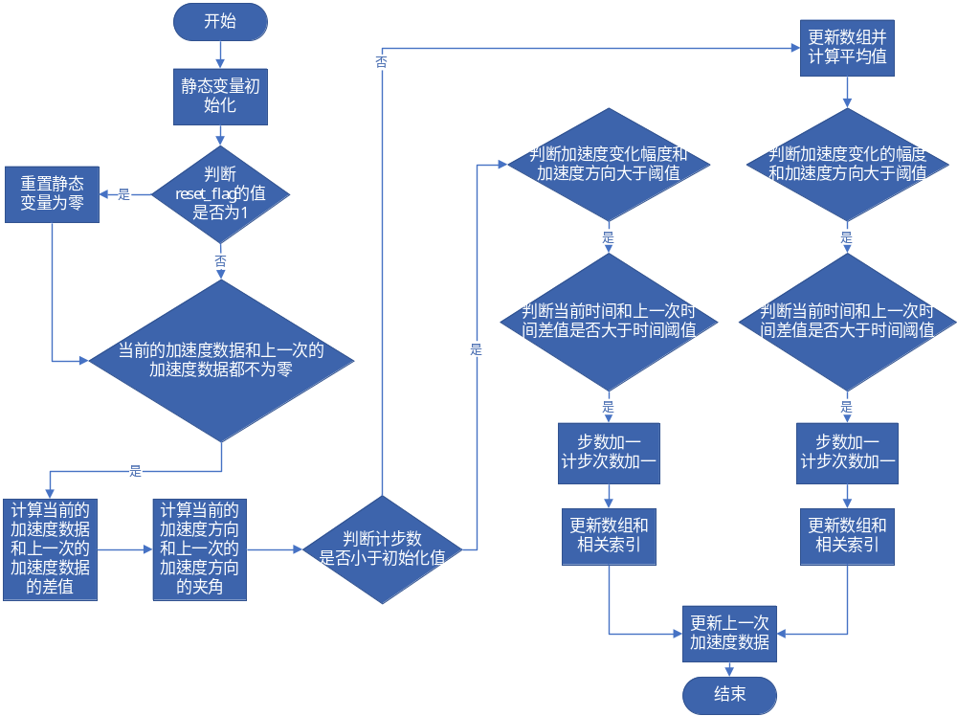
图4 动态检测步数函数流程图
此程序是负责动态检测步数的子程序，在此程序开始时，会先将一系列的静态变量初始化，如上一次的加速度差值，上一次的角度差值、上一次的时间差值，然后检测中断标志位reset_flag，若为1，则重置静态变量为零，若为0，则继续执行。若当前的加速度数据和上一次的加速度数据都不为零，则计算当前的加速度数据和上一次的加速度数据的差值，然后计算当前的加速度方向和上一次的加速度方向的夹角，再判断计步数是否小于初始化次数。若小于初始化次数，则进行初始化，在此过程中，会判断加速度变化幅度和加速度方向是否大于阈值，若是判断当前时间和上一次时间差值是否大于时间阈值，若是则步数加一、计步次数加一，然后更新数组和相关索引。若大于初始化次数，则再小于初始化次数的流程之上添加更新数组并计算平均值的流程即可。

系统实现情况
本系统总体是要实现一个智能计步器，它可以通过用户自定义体重信息等，通过加速度传感器检测用户的运动步数，预设目标步数，计算并显示用户的步速、卡路里等信息，并且能够显示当前气温和运动时间，帮助用户监测和改善自己的运动习惯。
各部分功能及实现情况：
1.计步功能：智能计步器能够准确记录用户的步数。计步功能通过内置的加速度传感器，来检测用户的运动，准确记录步数。
2．步速计算：通过定义系统时间的全局变量system_time，设置以1ms为周期的定时器，并且每触发一次定时器system_time都会加一，通过以下公式计算得出步速结果，其中步幅是在程序中提前设置好的参数：
3.卡路里消耗：智能计步器还可以估算用户在运动过程中消耗的卡路里。通过结合用户自定义的体重信息，智能计步器能够大致估算出用户在运动中所消耗的卡路里。
4.显示当前步数和步速：智能计步器配备了OLED显示屏，可以在屏幕上实时显示当前的步数和步速信息。
5.清零步数和设置目标步数：智能计步器有相应的按键来进行按键中断操作，通过按下按键，可以清零步数并重新开始计数，也可以设置目标步数以便跟踪进展。
6.达到目标步数后发出提示：智能计步器在达到预设的目标步数后会有蜂鸣器和流水灯工作来提醒用户，实现运动激励效果。
7.显示运动时间：智能计步器通过调用系统内部1ms为周期的定时器中断，然后将毫秒转化为分秒在OLED显示。
8.温度显示：通过智能计步器的MPU6050传感器，将读出的温度转化为摄氏度在OLED输出，以便提醒用户安全运动。
创新点：
1.在题目要求的基础上添加了通过用户自定义身体体重信息、显示运动时间、显示当前气温。
2.通过设置三层阈值，即加速度差值、角度差值、时间差值，通过动态阈值算法，实现精准计步。
未来展望：
实现当前运动手环上的大部分功能，以此训练自己的编程能力、系统设计能力。如通过蓝牙模块、WIFI模块实现自主校订当前时间并在屏幕中显示，实现定时器功能，提醒用户运动达到限额，实现抬腕亮屏，减少系统耗电，提高续航等等功能。

结论
本智能计步器在STM32F407IGT6开发板的基础上，实现了如步数信息获取、显示当前步数和步速、按键操作、OLED显示等等功能，本报告就智能计步器可行性和准确性、系统设计、软件实现作了充分论证，总结本设计的创新点，提出本设计的改进建议和未来展望。
系统实现结果满足本设计预期和课程要求，能够实现以下功能：
1、使用按键可以清零步数、设置目标步数。
2、达到目标步数后发出蜂鸣提示并且流水灯循环。
3、能够设置目标步数，当达目标步数以后蜂鸣器会发出声音，显示流水灯。
4、能够自定义个人信息，如体重等。
5、OLED显示目标步数、当前步数、当前步速和消耗的卡路里。
6、能够显示当前气温，以便更好的让用户掌握环境状态。
在这个项目中，我学习了如何使用STM32F407IGT6开发板和相关的传感器、显示器、按键等外设，实现了一个智能计步器的功能。我通过编写C语言程序，控制了开发板的各个模块，实现了如步数信息获取、显示当前步数和步速、按键操作、OLED显示等等功能。我还利用了温度传感器，增加了显示当前气温的功能，以便更好地让用户掌握环境状态。我在实现过程中，遇到了一些困难和挑战，例如如何准确地检测和计算步数、如何优化程序的运行效率和稳定性、如何设计友好的用户界面等。我通过查阅资料、参考教程、调试代码、测试功能等方法，逐一解决了这些问题，最终完成了一个满足本设计预期和课程要求的智能计步器。
通过这个项目，我不仅锻炼了我的编程能力和硬件操作能力，还提高了我的创新能力和解决问题能力。我认识到了智能计步器在健康管理方面的重要作用，也体会到了嵌入式系统开发的乐趣和挑战。我觉得这个项目对我的专业学习和个人成长都有很大的帮助，让我更加热爱和自信地从事这个领域的工作。
参考文献：
[1] 网络文献：STM32 实现MPU6050 数据读取与倾角检测，https://zhuanlan.zhihu.com/p/ 30621372.
[2] 网络文献：Accelerometer 计步算法，https://pinvondev.github.io/blog/ReactNative/2018/05/
22/accelerometer-%E8%AE%A1%E6%AD%A5-%E7%AE%97%E6%B3%95/%20Or%20/blog/ReactNative/accelerometer-%E8%AE%A1%E6%AD%A5-%E7%AE%97%E6%B3%95.

